За допомогою батьків у лютому 2013:

Група №1
Придбано
Таз для миття іграшок
Земля для висівання квітів
Картон для дитячих поробок
Ксерокопіювання роздаткового матеріалу для занять з дітьми
Насіння квітів
Господарчі товари ( ганчірка для підлоги)
Відремонтовано
Замок на вхідних дрерях

Група №2
Придбано
Графин для питної води
Масляна фарба для огорожі

Група №3
Придбано
Господарчі товари (пакети для сміття, туалетний папір, серветки вологі)
Канцелярські товари ( гелеві ручки, зошити, фарби гуашеві)
Фарба для фарбування шафи
Папка з демонстраційним матеріалом для дітей
Таз для загартування
Таз для миття іграшок
Стенд «Меню»
Відремонтовано
Замінено змішувач води на рукомийнику
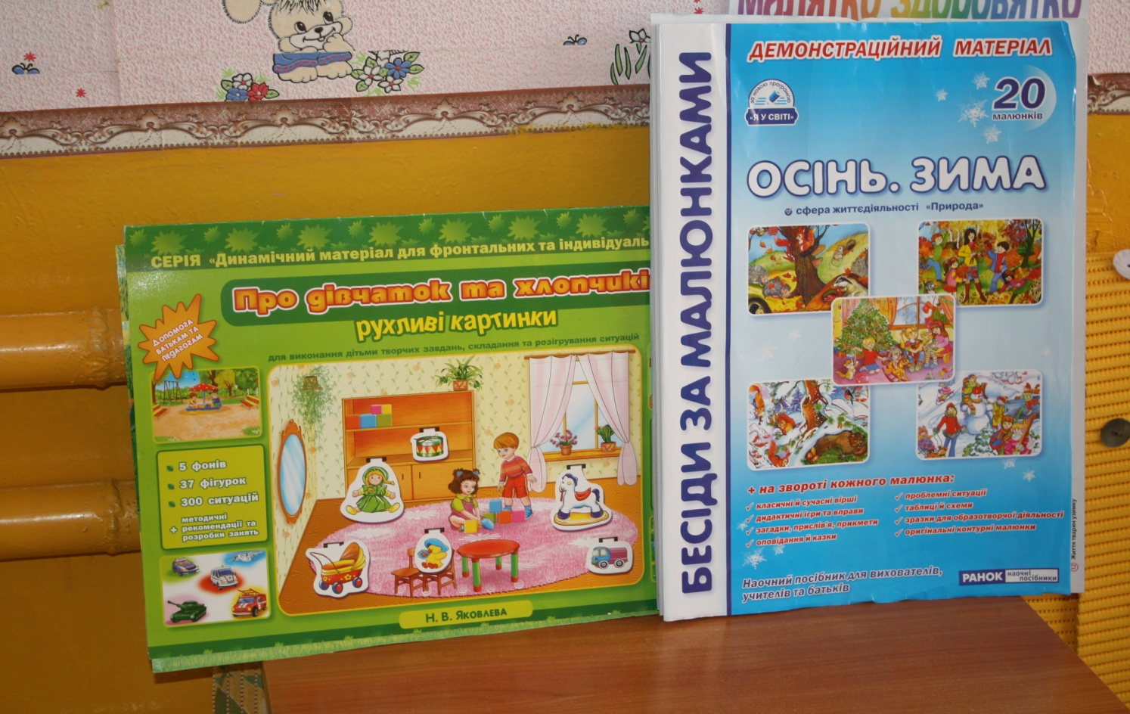

Група №4
Придбано
Господарчі товари (засіб для миття унітазів та раковин, туалетний папір, ємкості для гірчиці та харчової соди )
Методичний посібник для вихователя
Канцелярські товари (бумага для ксерокса, кольоровий папір, ручки, скотч)
Кашпо для кімнатних рослин

Група №5
Придбано
Серветниці
Дидактична гра

Група №6
Придбано
Чайник
Замок для господарчої шафи
Господарчі товари (чистячі засоби для миття посуду)
Стіл для вихователя
Книжки для дітей
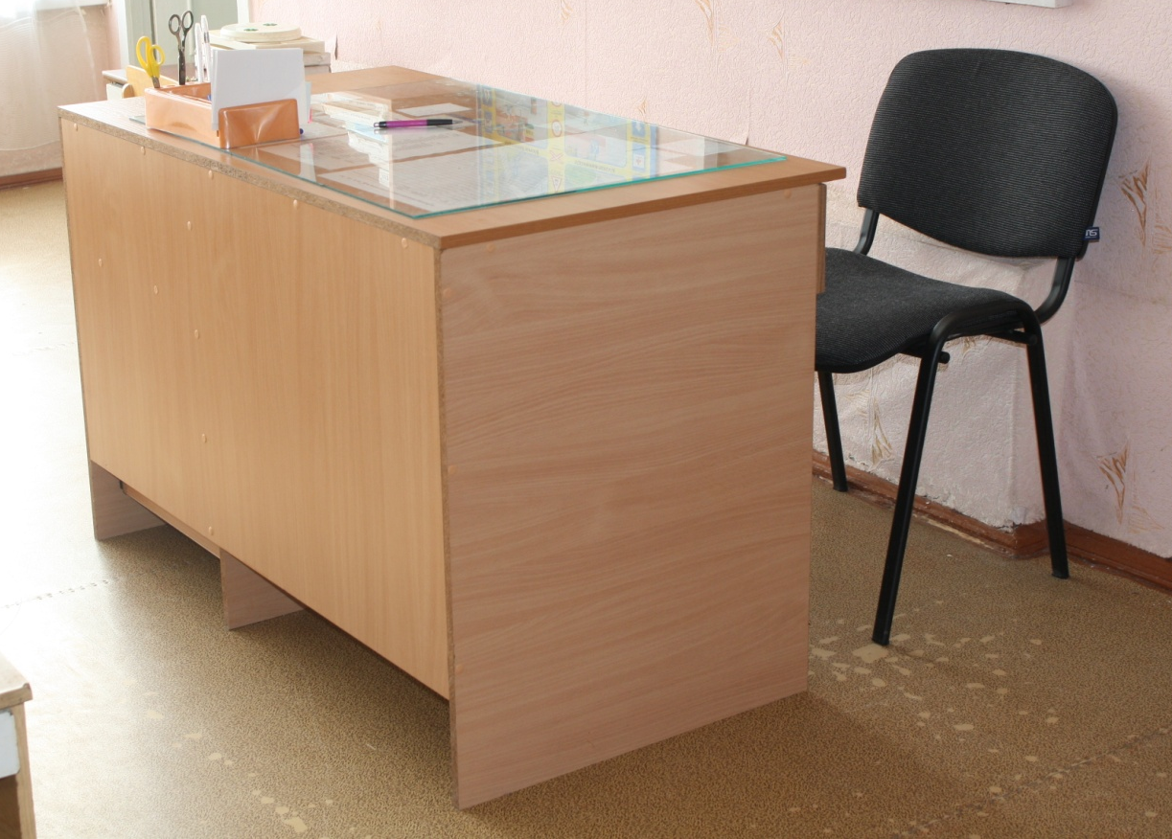

Група №7
Придбано
Господарчі товари (миючі засоби для миття посуду, раковин та унітазів, туалетний папір)
Замок для господарської шафи
Корзини для сміття
Щітка для підмітання
Канцелярські товари
Відро пластмасове для миття підлоги
Відремонтовано
Заміна змішувача води на мийці для посуду

Група №8
Придбано
«Робочий зошит» для вихователя
Контернер для хліба
Обкладинки для зошитів
Господарчі товари ( туалетний папір, миючі засоби, для миття посуду, раковин та унітазів)
Книжка для дітей
Відремонтовано
Ліжка дитячі

Група №9
Придбано
Зошити для занять з дітьми
Книжки для дітей
Розвиваючі ігри для дітей
Відремонтовано
Унітаз
Рукомийники

Група №10
Придбано
Зошити для занять з дітьми
Фартук для помічника вихователя
Ксерокопіювання роздаткового матеріалу для занять з дітьми
Канцелярські товари (оксамитовий папір, картон)
Відремонтовано
Підлога в роздягальній кімнаті

Група №11
Придбано
Стенди «Меню», «Поздоравляємо»
Рушники (32 шт.)
Комплекти постільної білизни (32 шт.)
Книжки для дітей
Педагогічні посібники
Кювети для розсади

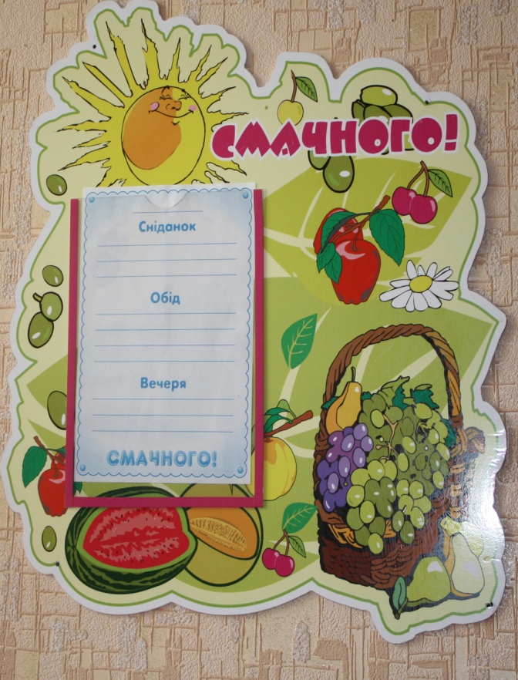

Група №12
Придбано
Зошити для занять з дітьми
Стрічки для дитячих коробок
Господарчі товари
Канцелярські товари
Методична література
Утримувач для штори
Відремонтовано
Встановлено металопластикове вікно в роздягальній кімнаті

А також:
Придбано
Штора для музичного залу
Лампи енергозберігаючі (6 шт)
Плитка керамічна та фриз для туалетної кімнати
Церезіт
Рукомийник
Компакт унітаз
Змішувач води
Меблі для медичного кабінету
Аскорбінова кислота
Передплата періодичних видань
Квіти для прикрашання музичної зали
Відремонтовано
Встановлено металопластикові вікна в медичному кабінеті та ізоляторі

